Conexión SSH con Putty a EC2

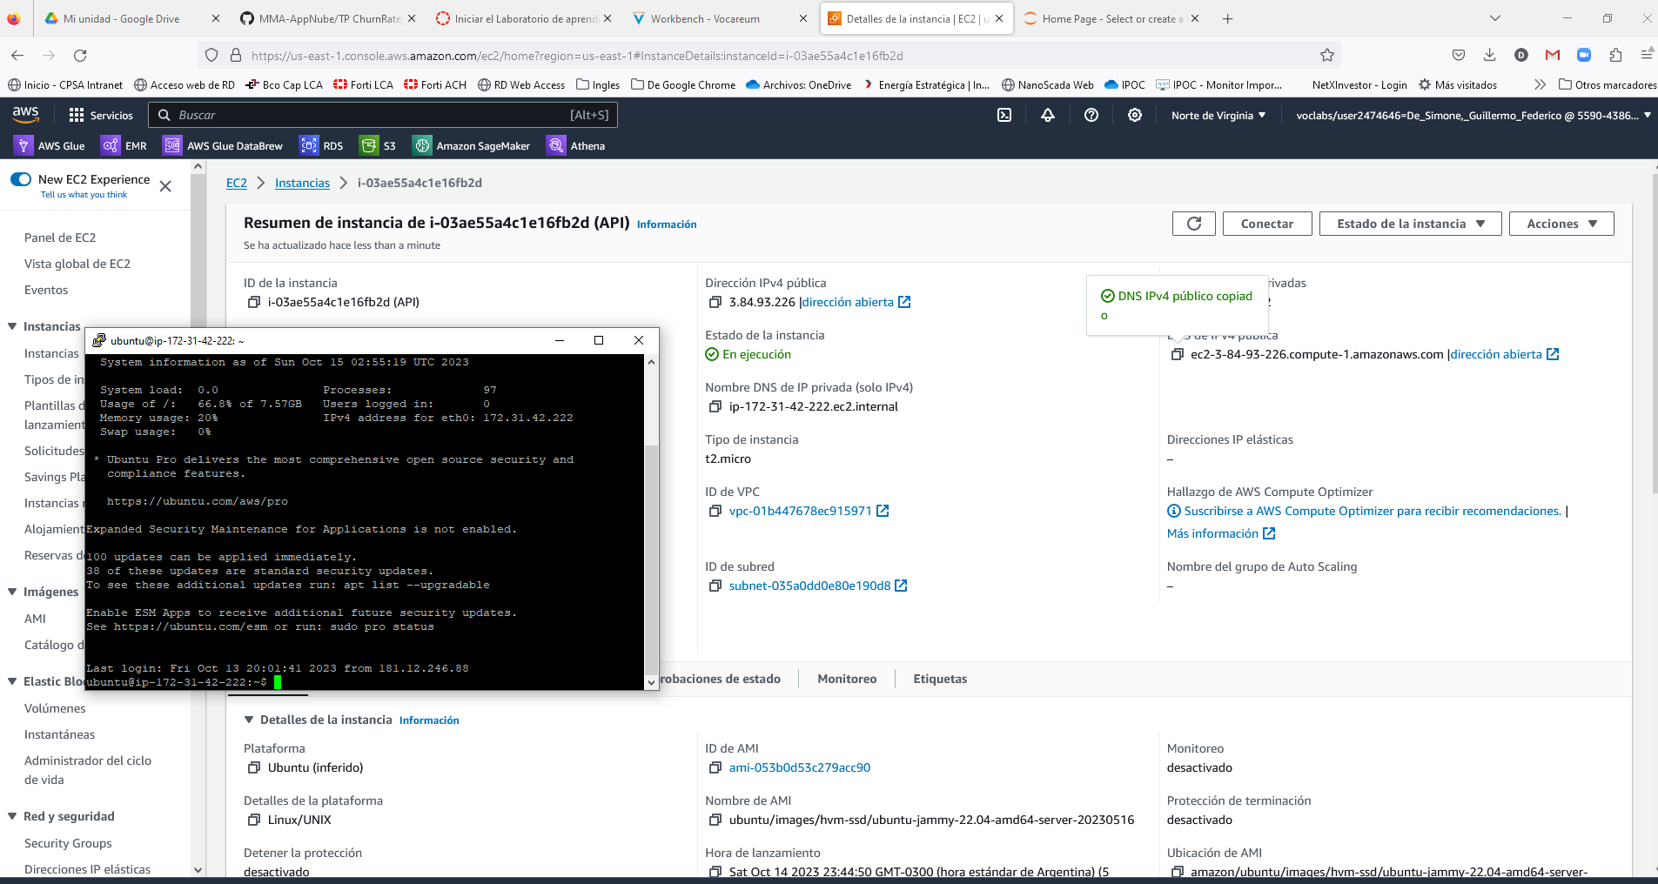

Archivo model-POC-in-production.zip transferido a EC2

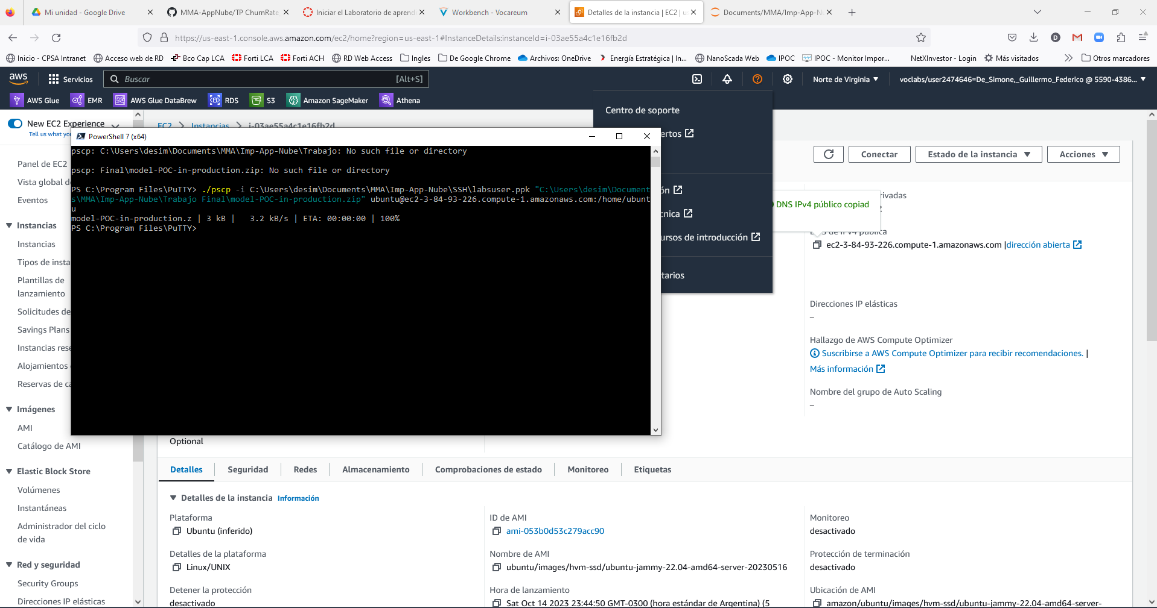

API corriendo en la nube de AWS EC2

